電路實驗第七週實驗結報

班級：電資二

學號：411440521

姓名：李俊逸

# 本週主題

正反器、計數器

# 實驗目的

❖認識常用的10進位計數器

❖認識常用的七段解碼器

❖熟悉七段顯示器

# 實驗原理

* BCD碼的認識

二進碼十進數(Binary-Coded Decimal，簡稱BCD編碼)是一種二進制的數字編碼形式。這種編碼形式利用了四個位元來儲存一個十進位的數碼，使二進制和十進制之間的轉換得以快捷的進行。

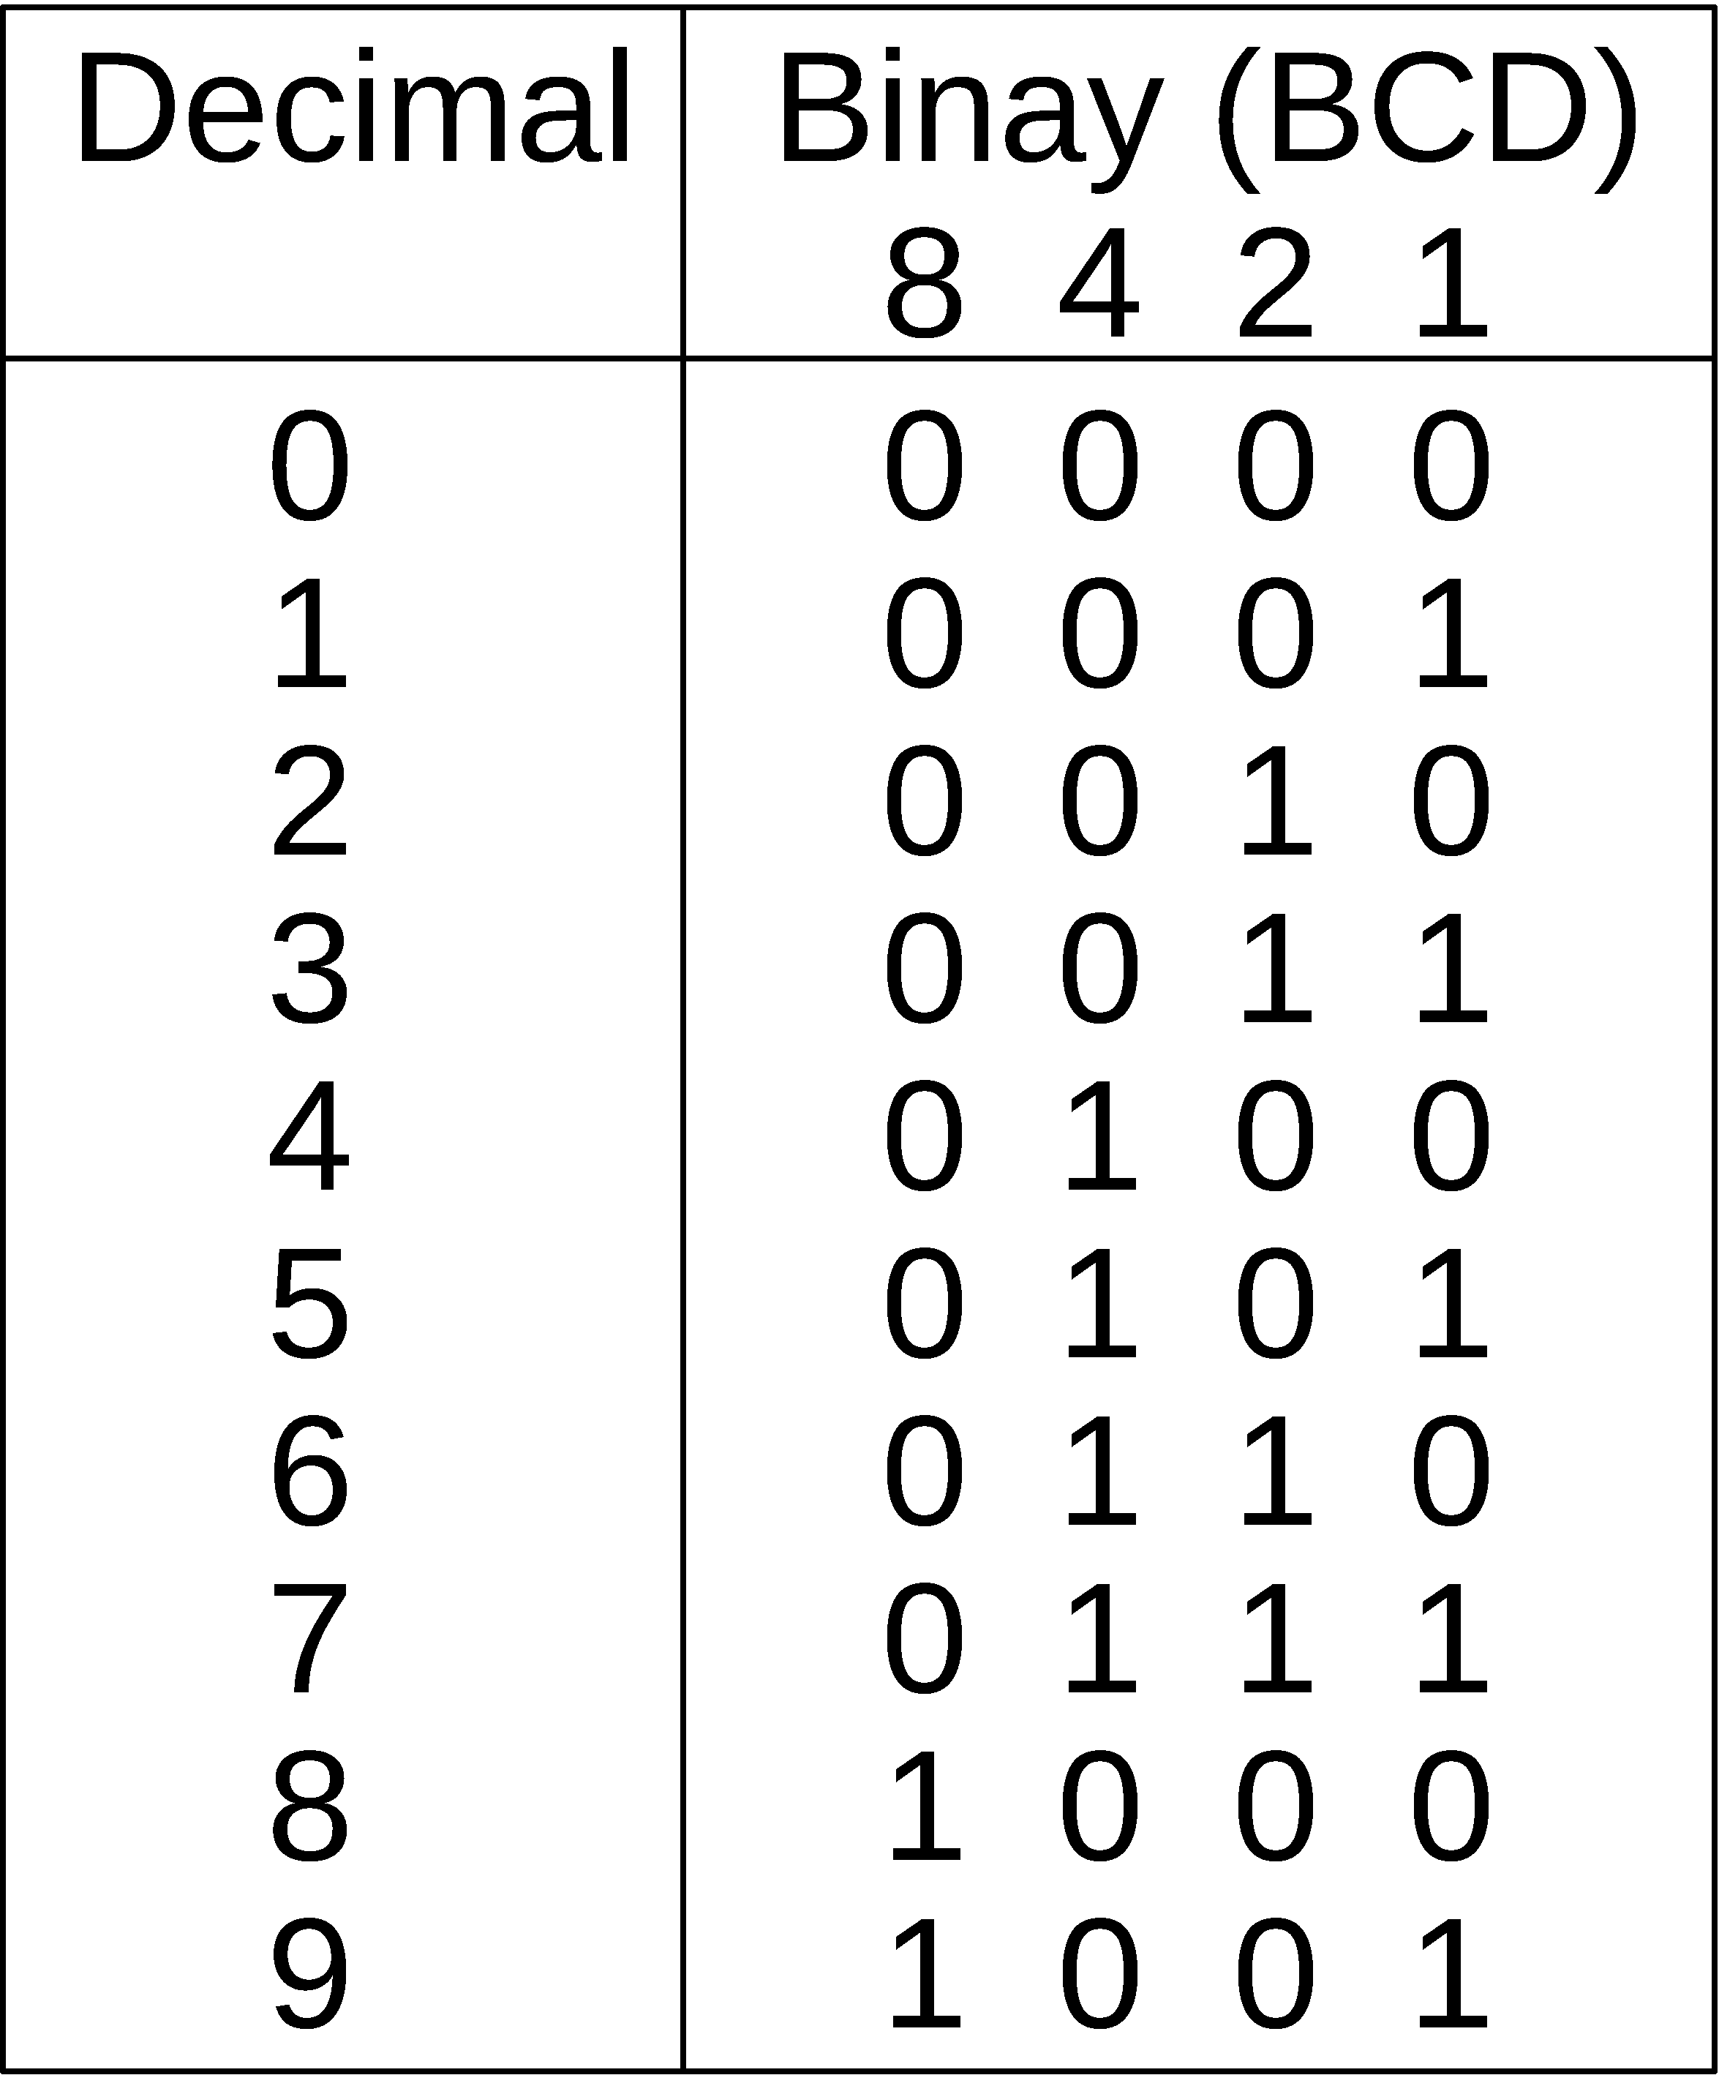

* R0和R9真值表

正常計數時應使R0和R9均不動作，即R0(1)、R0(2)中有任一個以上為0，且R9(1)、R9(2)中有任一個以上為0，才能正常計數。

* 七段顯示器

七段顯示器由發光二極體(light emitting diode ; LED)組合而成，分為共陰及共陽兩型，將內部所有LED的陰極接在一起的稱為共陰型，內部所有LED的陽極接在一起的稱為共陽型。

# 實驗儀器

(小標題請自行增減)

* 1. **電源供應器**
  2. **三用電表**

# 實驗元件

(小標題請自行增減)

* 1. **SN7490**
  2. **麵包板**
  3. **單芯線**
  4. **電阻**
  5. **七段顯示器**
  6. **7447解碼器**